2021年（令和3年）6月号
11200日
6
2021
ハラスメント・メンタルヘルスの情報発信
いきいき職場通信

発行：フローリッシュ社労士事務所

ハラスメント裁判のマンガを読んで、下欄の問題について考えましょう
ハラスメント

＜裁判までの経緯＞
甲は、担当案件の処理状況が良い成果を上げることができなかったため、人事評価も低く、サービスセンターのユニットリーダー乙から厳しい指導を受けていた。
ある日、乙は下記のようなメールを、ユニットの従業員十数人に送信した。乙が、本件メールを送信したのは、甲に業務に対する熱意が感じられず、課長代理の立場にもかかわらず実績を上げないことが、他の従業員の不満となっていることから、Ｘへの指導を行うものであった。

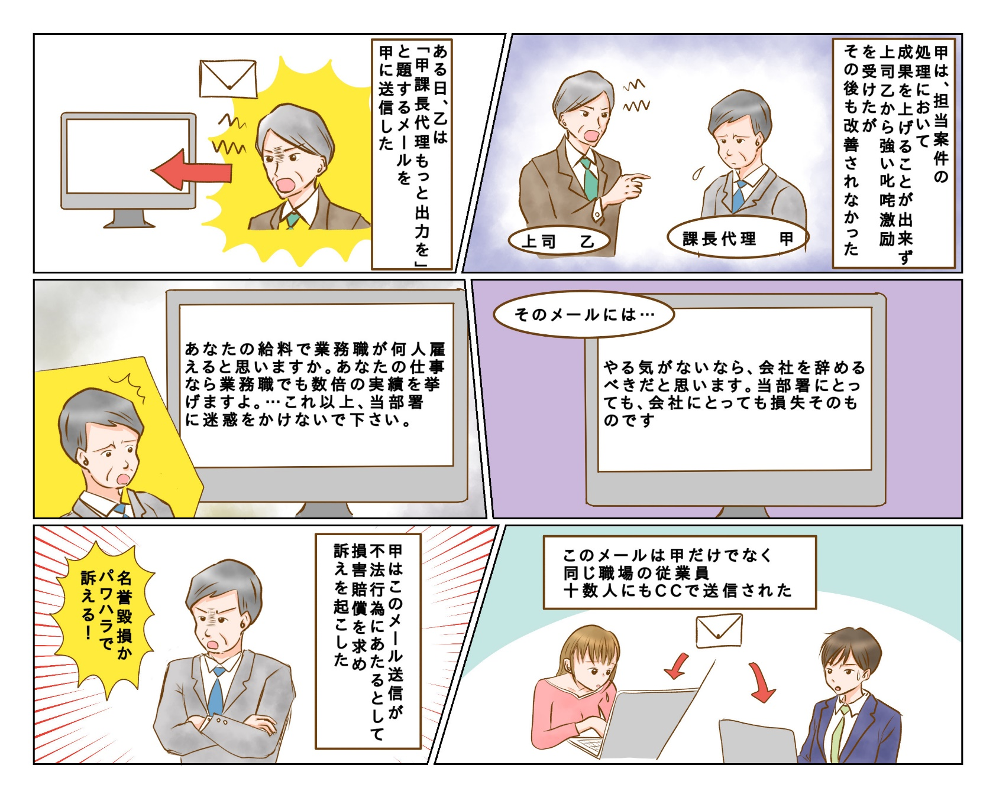
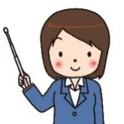
甲の訴えは認められたでしょうか？ 答は次のページにあります。

答 ：不法行為に当たるとして損害賠償が認められた（賠償金額 ５万円）

＜裁判の解説＞
判決文には「本件メールの内容は、地位に見合った処理件数に到達するよう叱咤督促する趣旨であることがうかがえないわけではなく、その目的は是認することができる」とあり、「乙にパワーハラスメントの意図があったとまでは認められない」としています。しかし、3コマ目のような退職勧告とも会社にとって不必要な人間であるとも受け取られるおそれのある表現や、4コマ目のような人の気持ちを逆撫でする侮辱的な表現が盛り込まれており、これを本人のみならず同じ職場の従業員十数名にも送信することは、甲の名誉感情をいたずらに毀損するものであることは明らかであり、その表現において許容限度を超え、著しく相当性を欠くものであって、不法行為と判断しています。
※漫画は判例をもとにイメージで作成をしました。正しい内容については判例記録を参照してください。
Ａ保険会社上司（損害賠償）事件 東京高判平17.4.20労判914号82頁

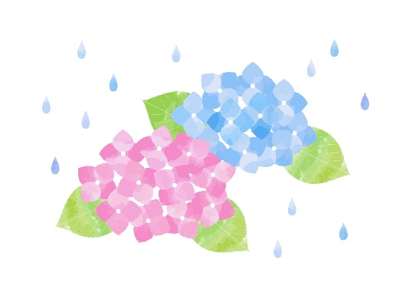
メンタルヘルス
梅雨とメンタル不調の関係

今年は例年より早く梅雨入りしましたね。
梅雨入りすると、気持ちが沈む、頭痛がつらい、身体がだるくなる等、心身の不調を感じる方もいらっしゃるのではないでしょうか。
気圧が低下すると人の身体は交感神経が高まり、血管を縮小させ血圧が上昇し、これが頭痛や古傷が痛む原因の一つとなるのです。これらの症状を「気象病」と言います。また、梅雨の時期は湿度の高い日が続くため、じめじめとした空気になっています。こういったことから、不快感などの感情の変化をもたらし、自律神経が乱れる原因にもなります。この２つによって、メンタル不調になる人が増えるのです。
対策としては、血流をよくすることが効果的です。38～40℃位のぬるめのお湯にゆっくりと浸かって身体を温めましょう。入浴は血流をよくするだけでなく、リラックス効果も高く、日中の疲れを癒してくれます。

セミナー情報
フローリッシュ社労士事務所 開催セミナーのご紹介

■パワハラ防止研修（管理職向） 6月8日（火）10:00～11:30
受講料8,800円（顧問先企業の従業員 5,500円）
■ハラスメント相談担当者研修 6月24日（木） 10:00～11:30
受講料8,800円（顧問先企業の従業員 5,500円）
■アンガーマネジメントセミナー ①6月18日（金）、②7月16日（金）、③8月18日（水）19:30～21:00
各回とも受講料8,800円（顧問先企業の従業員 5,500円）
＜申込方法＞フローリッシュ社労士事務所のサイト（https://flourish-sr.jp/809）よりお申し込みください
ハラスメントに関する相談は下記窓口にご連絡ください。秘密は厳守します。
E–mail ：○○○○○○
内線番号：○○○、○○○
担 当 者：○○○、○○○

